电子校务平台“OA系统” 使用说明

一、接收信件
OA系统站内信查看使用步骤如下:
第一步：通过认证客户端登陆后跳转页面或直接通过地址we.zznu.edu.cn登陆系统进入数字化校园平台，如图1所示。
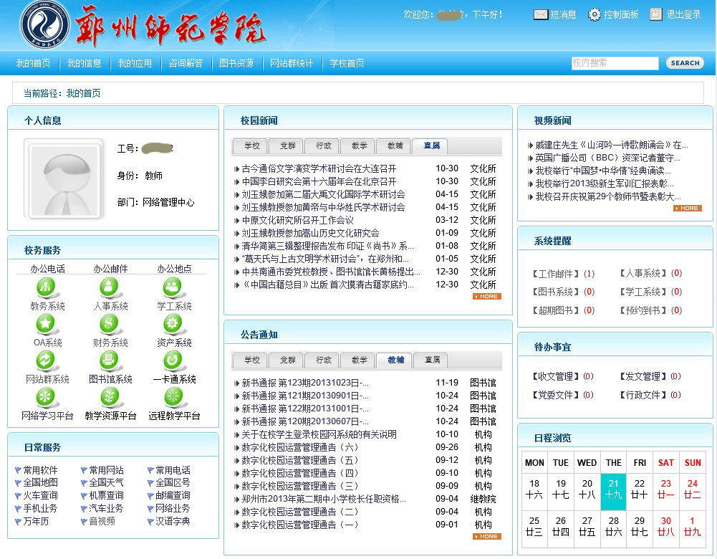
图1 数字化校园平台页面

第二步：在系统页面右方的“系统提醒”栏目下的”工作信件”中会提示一条未读信件,如图2所示。

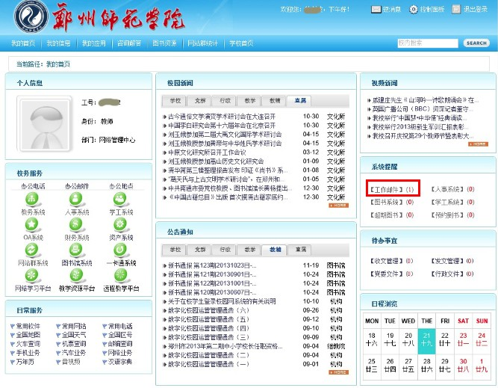
图2 未读信件提醒

第三步：点击图2 中的工作信件,如图3所示。
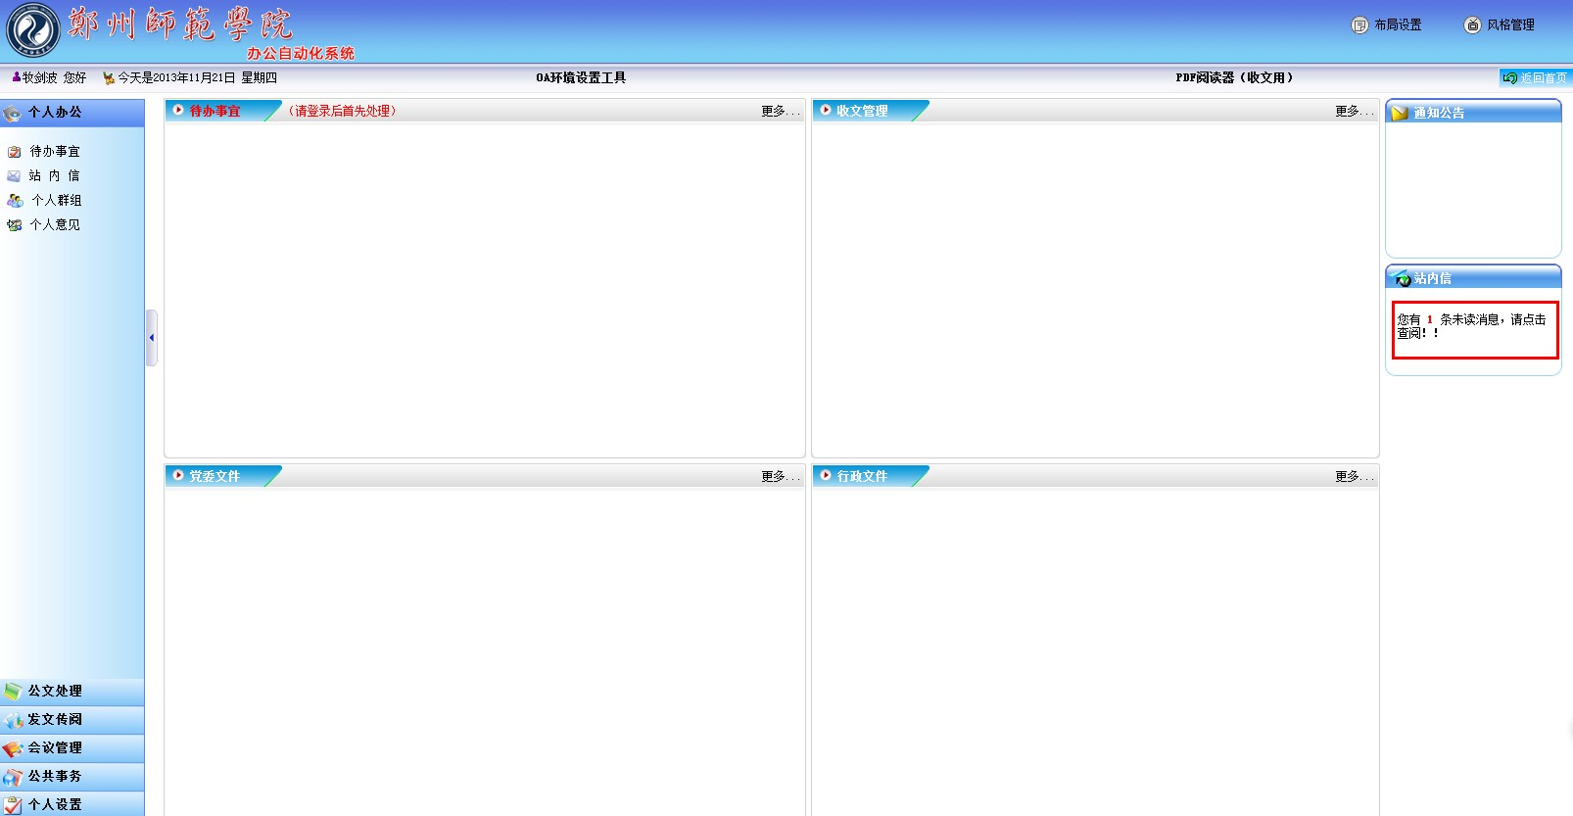

图3 未读信件提醒

第四步：单击左边“站内信”按钮，如图4所示，页面右方出现未读的信息。或者直接点击图3 右方的未读信息提示按钮，也可进入未读信息裂列表面。
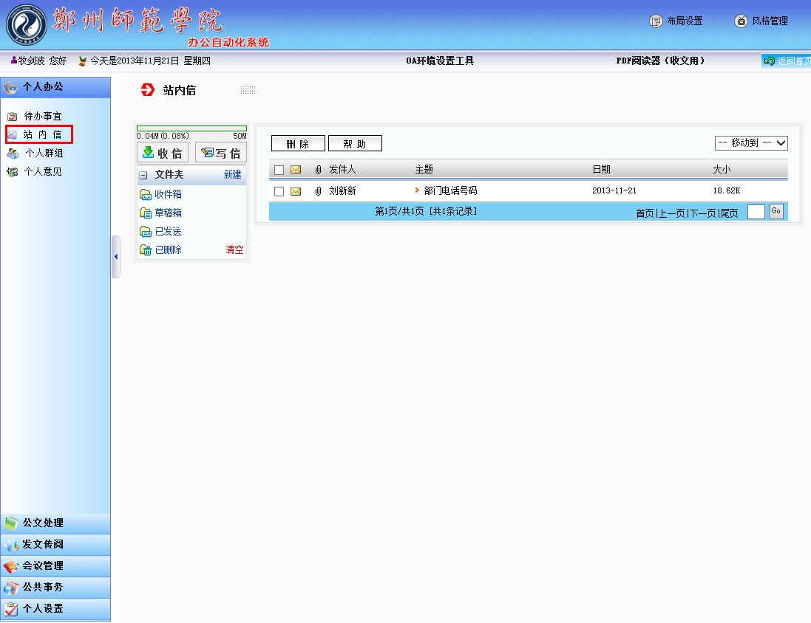
图4 站内信列表页

第五步：如图5所示，点击要查看信息的“主题”名称，便可进入信件内容页面进行信件内容的查看，如图6所示。
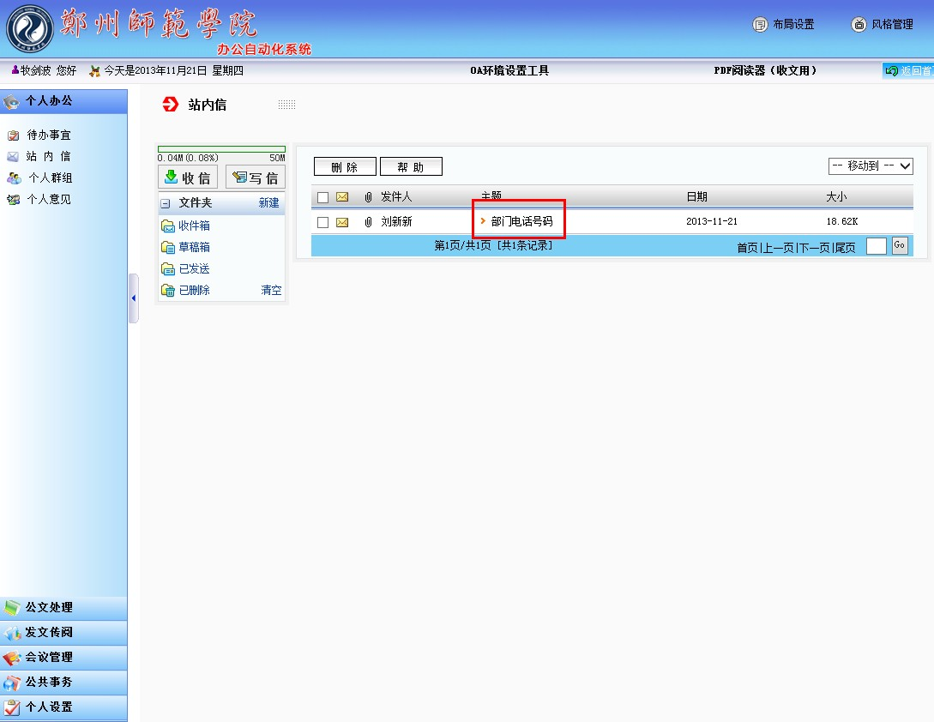
图5 信件信息查看页面

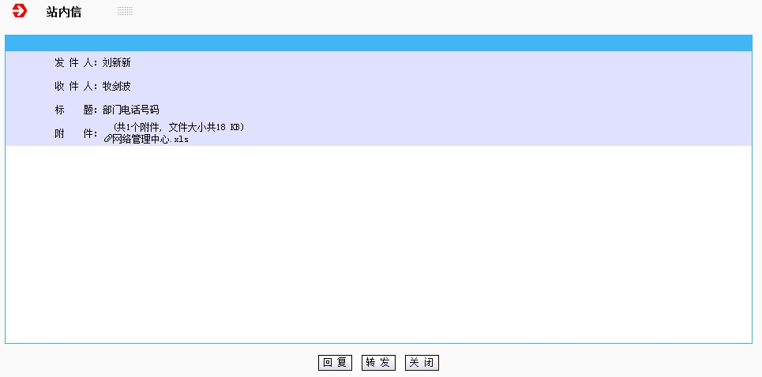

图6 信件信息显示页面

二、附件下载

第一步：如图7所示，点击附件名称，即可进入下载页面，如图8所示，将附件保存到相应位置。
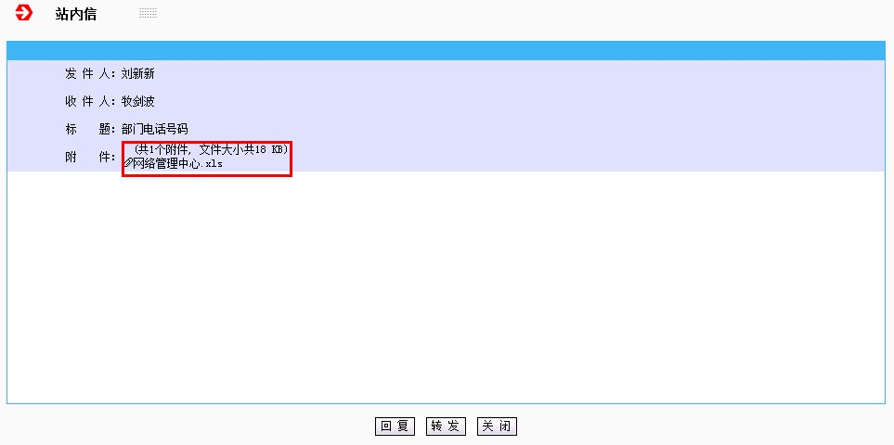
图7 信件附件列表页面

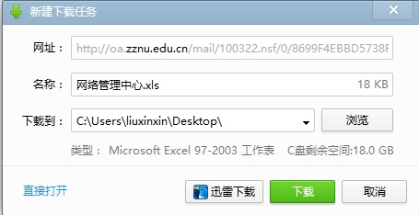
图8 信件附件下载页面

三、信件回复
第一步：如果我们查看过自己的信件需要回复时，点击信件页面上的回复按钮，如图9所示。
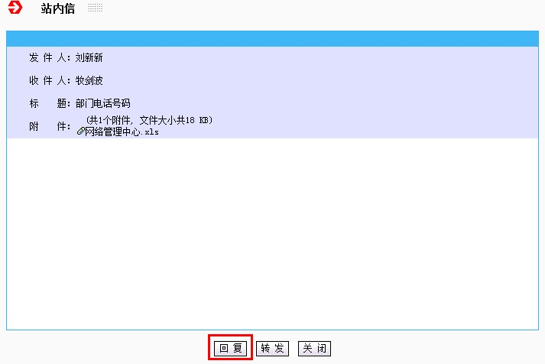
图9 信件回复页面

第二步：如图10所示，输入所要回复的内容，点击“发送”按钮。看到如图11所示提示信件发送成功信息，即表示已成功回复。

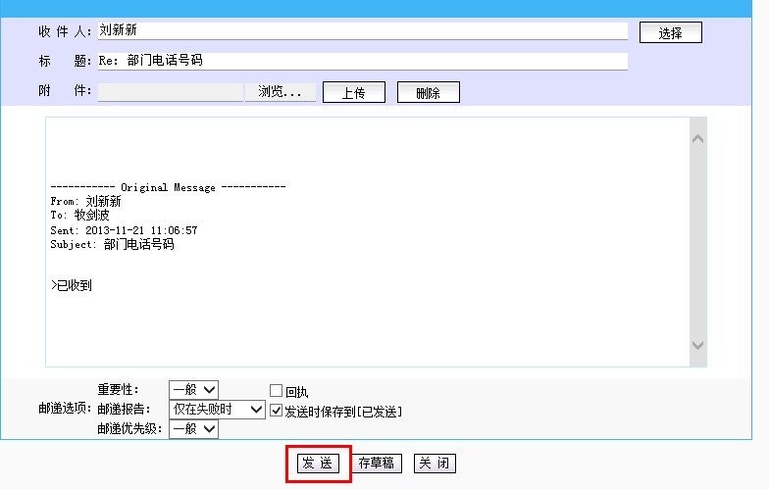
图11 信件内容回复页面

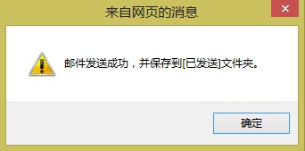
图12 信件内容回复成功页面

四、写信件
第一步：如图13所示，在站内信页面上点击“写信”按钮。打开图14所示写信页面。
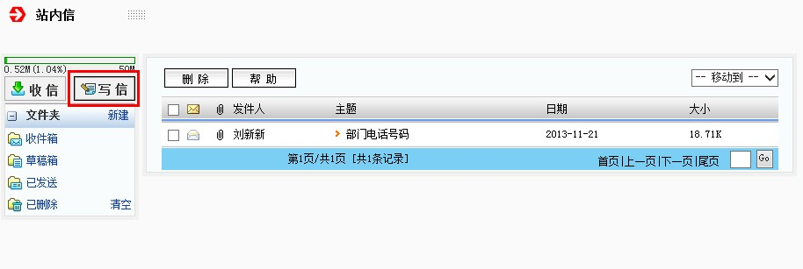
图13站内信整体页面

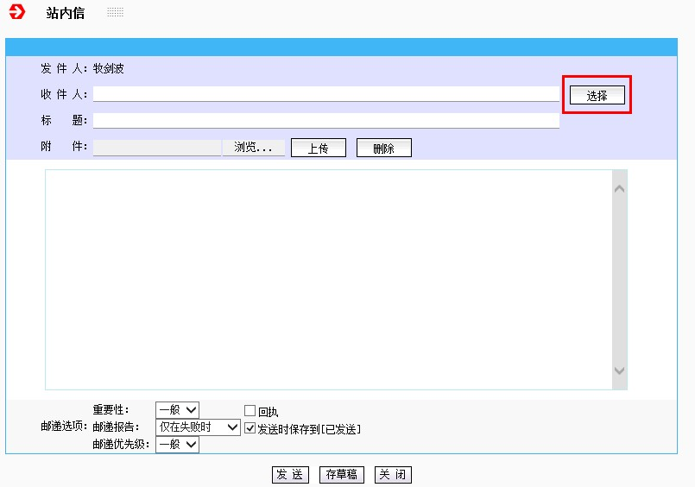
图14 写信页面

第二步：点击图14所示收件人后的“选择”按钮，进入收件人选择页面。如图15所示。

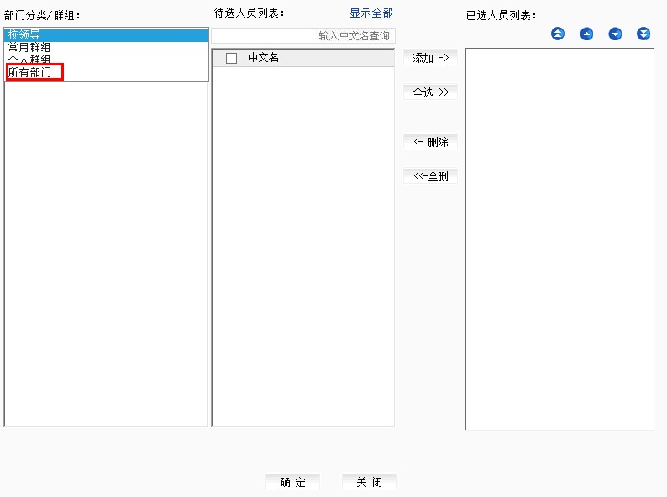
图15选择收件人部门页面

第三步：如图15所示，选择下拉列表中的“所有部门”，进入所有部门显示页面，找到发送信息的部门以及具体到个人，点击右方“添加”按钮，将收件人名称添加到“已选人员”列表中，即完成收件人的添加。如图16所示。

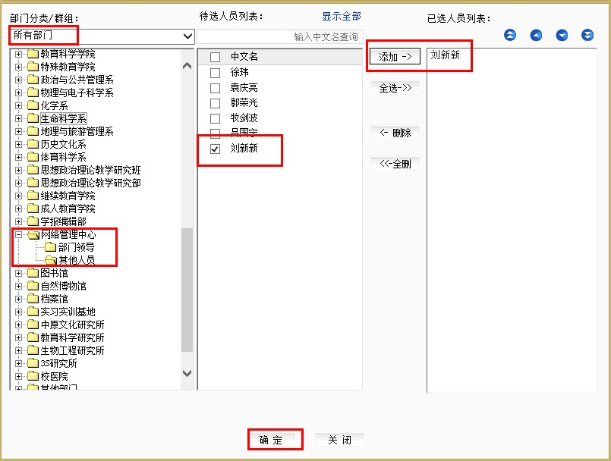
图16 选择收件人具体人员信息页面

第三步：如图17所示，书写标题信息以及通过“浏览”按钮添加附件，如图18所示，选择附件文档，将要发送的附件添加到信件附件项中。
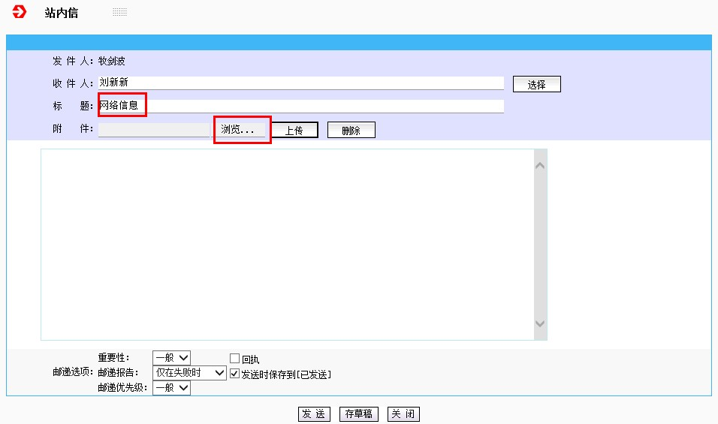
图17书写标题和添加附件页面

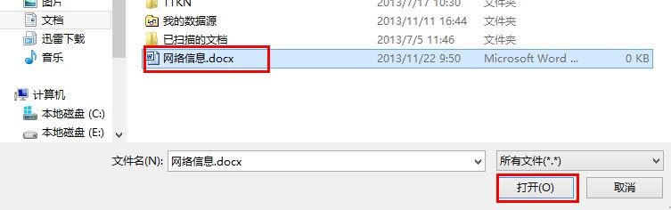
图18 附件文档添加页面

第四步：如图19所示，在信件内容框中书写好发送的内容，点击下方“发送”按钮，便可将信件发送出去，如图20所示，表示信件发送成功。

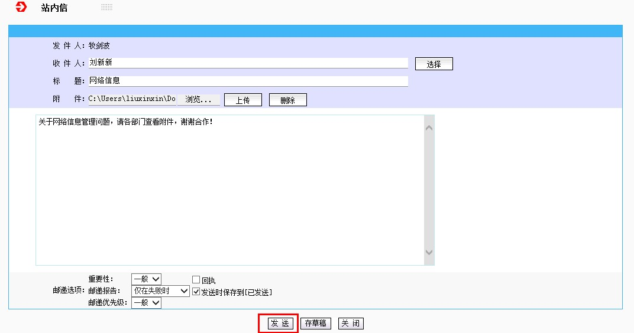
图19信件发送页面

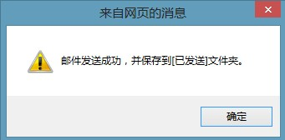
图20 信件发送成功页面

